БЕСЕДА№3
Приобретая аудиокассеты и диски классической музыки,
необходимо правильно организовать ее слушание.
- Активное слушание музыки не должно превышать 10-15 минут.
- Важно, чтобы ребенок чувствовал заинтересованное отношение близких ему людей.
- Слушая музыку, надо иногда предлагать детям передать ее характер в танцевальных и образных движениях, движениях рук, пантомиме, в игре на музыкальных инструментах пантомиме, соответствующих по тембру звучания произведения.
- Необходимо учить детей передавать характер музыки в рисунках, используя сравнения музыкальных произведений со стихотворениями, репродукциями картин.
- Организовывайте с детьми выходы в театр , на концерты народной и классической музыки. Рекомендуются просмотры телепередач на канале «Культура». Только совместными усилиями детского сада и семьи можно достичь результатов в формировании основ музыкальной культуры, развивать творческие способности у детей, начала вкуса, представления о красоте.
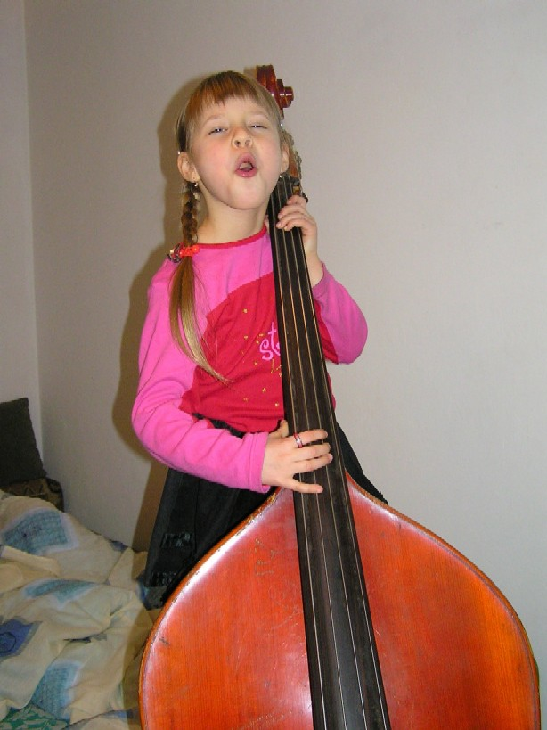

ГОТОВИМ ДЕТЕЙ
К ВСТРЕЧЕ
С МУЗЫКОЙ!
1. Что такое музыка?
2. Символ музыки.
3. Кого называют музыкантом.
4. Когда человек поет
5. Когда мы слушаем музыку?
6. Как мы стали зрителями.
7. Петрушкины « перепуталки».

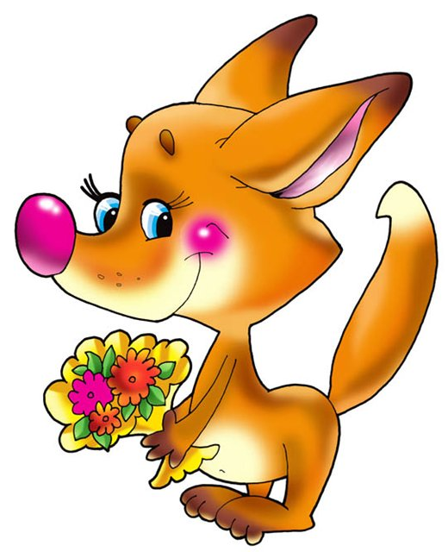

БЕСЕДА №1
Что нужно знать о музыке ? Что такое музыка?
МУЗЫКА- это искусство.
Искусством называется то, что человек создает для красоты, «для души» Для красоты люди строят дома и памятники, создают красивые вещи, которые нас окружают, «для души» пишут книги и картины, ставят спектакли в театре, сочиняют музыку. с помощью искусства человек выражает свое отношение к окружающей жизни.

Искусством также называют все то,
что сделано хорошо- искусно!

СИМВОЛЫ ИСКУССТВА

БЕСЕДА №2

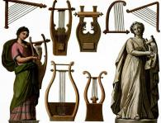

ЛИРА- очень древний музыкальный инструмент.

В наше время ее можно увидеть только на старинных картинах или
в скульптурах. Это от лиры произошли многие струнные инструменты.
Фигурная рама скреплялась перекладиной, на которую натягивались
струны.

Звучание струн было очень приятным и мелодичным. Поэтому
люди стали называть лиру златострунной или сладкозвучной , а
иногда - божественной.

Древние греки придумали сказочную легенду – миф о лире, они уверяли, что лира была создана богами на Олимпе, и только сами боги могли искусно играть на ней. А потом боги отдали лиру в дар человеку, а вместе с ней передали талант и творческое вдохновение. С тех пор
люди стали говорить, что талантливый человек обладает божьим даром.
А лира стала символом искусства!

